Le flacon de Mariotte
Physique  Mécanique / Pressions atmosphérique et hydrostatique | Public : Secondaire et Supérieur | Durée : < 1 min
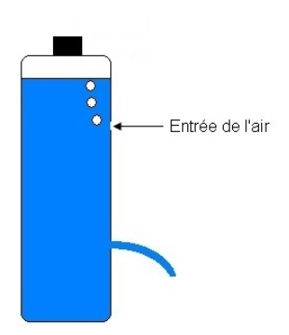
Liste du matériel et des produits nécessaires :
- Une bouteille en plastique (bouteille de soda par exemple) avec son bouchon.
- Une aiguille à coudre (ou la pointe d’un compas).
- De l’eau.

La bouteille, percée de 2 trous à des hauteurs différentes, permet d'obtenir un écoulement à débit constant. Cette géniale trouvaille est due à l'abbé Mariotte et est connue sous le nom de "flacon de Mariotte".

Recommandations pour réaliser l’expérience :
- Pour que le flacon fonctionne suffisamment longtemps, une bouteille de soda de 2L est préférable.
- Le trou supérieur ne doit pas être trop près du bouchon.

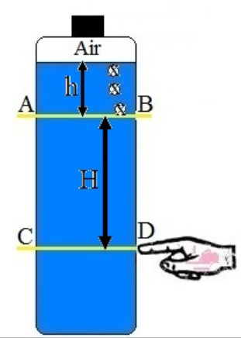
Exploitation pédagogique :
- Les notions de pression atmosphérique et de pression hydrostatique doivent être bien acquises.
- Pour découvrir le fonctionnement de ce « flacon de Mariotte » on peut guider l’élève en lui proposant différentes affirmations parmi lesquelles il doit opérer un choix.
Un exemple.
Au niveau de la tranche A-B, la pression est :
1°) La pression atmosphérique.
2°) La pression de l’air + ρgh.
3°) La pression atmosphérique est égale à la pression de l’air + ρgh.
4°) La pression de l’air est inférieure à la pression atmosphérique.

Lien(s) vers la vidéo :
- https://oer.uclouvain.be/
- Des expériences diverses sur ce thème sont également exploitées dans des tests sur http://www.diagnosciences.be/

Pour l'explication, on va d'abord boucher l'orifice de sortie de l'eau voir [(a)] pour ensuite le libérer [(voir (b)].
(a) Si on veut interrompre l'écoulement, on doit exercer une pression supérieure à la pression atmosphérique au niveau de l'orifice. Rapidement, l'entrée d'air cesse ; ce qui signifie qu'au niveau A-B, la pression atmosphérique est suffisante pour équilibrer la pression de l'air + ρgh. Donc sur tout le niveau A-B, la pression est la pression atmosphérique.
Prenons le niveau C-D. A ce niveau la pression vaut la pression exercée sur le doigt c'est-à-dire la pression de l'air dans la bouteille + ρgh + ρgH ou simplement la pression atmosphérique + ρgH (puisque la pression de l'air + ρgh = la pression atmosphérique).
(b) Lorsqu'on retire le doigt, c'est la pression atmosphérique (qui s'exerce en D) qui entre en action.
La pression en D (pression qui éjecte l'eau) devient alors : Pression en D = pression atmosphérique + ρgH - pression atmosphérique = ρgH
Ainsi, tant qu'il y a de l'eau jusqu'au niveau A-B, la pression en D est toujours la même, ρgH, qui assure un débit constant.

